ILHA DE COMANDATUBA
Agosto de 2026
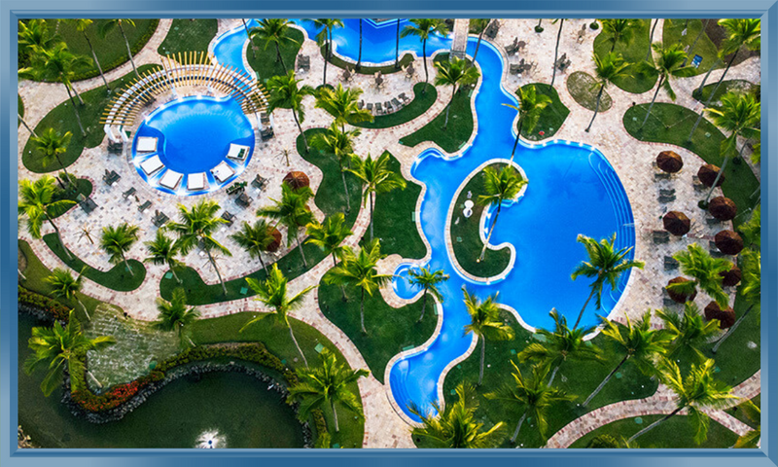
REGIME  ALL INCLUSIVE |  | HOTÉIS  Categoria 5 estrelas |  | CLASSE AÉREA  Econômica
BASE  2 passageiros |  |  | QUARTO  1 quarto

Sobre a viagem
Ilha de Comandatuba, na Bahia, oferece uma experiência exclusiva no Transamérica Resort. Rodeada por praias intocadas e natureza exuberante, a ilha é um refúgio de tranquilidade. O resort, com suas instalações de alto padrão e acomodações confortáveis, garante uma estadia inesquecível. As atividades, desde golfe a esportes náuticos, proporcionam entretenimento para todos. Com uma rica oferta gastronômica e um spa rejuvenescedor, o Transamérica eleva a experiência a outro patamar. Em Ilha de Comandatuba, o Transamérica Resort é a escolha perfeita para quem busca uma combinação de luxo e natureza na costa baiana.

Serviços incluídos
- Passagem Aérea;
- Hospedagem e Regime de refeição de acordo com o hotel escolhido;
- Traslados de chegada e saída;
- Seguro viagem.
Atenção: Todos os preços podem sofrer reajustes sem prévio aviso e ficam sujeitos à disponibilidade no ato da reserva.

Voos confirmados
Voo | Data | Trecho | Horário
IDA | 1 AGO | GRU / IOS | 07:20 / 09:20
VOLTA | 6 AGO | IOS / GRU | 10:05 / 12:10

Hotel previsto
Destino | Hotel previsto
Ilha de Comandatuba | Transamerica Resort Comandatuba

Programa não inclui
- Despesas pessoais, documentação, vistos e vacinas.
- Qualquer serviço que não seja explicitamente mencionado como parte do pacote.

Observações importantes
- Para qualquer cotação ou reserva internacional, informamos que os preços expressos em REAIS, serão recalculados no ato da reserva.
- Tarifas mencionadas sujeitas a alteração sem prévio aviso, e lugares sujeitos a disponibilidade no momento da reserva.
- A informação de impostos e/ou taxas locais será informada exclusivamente no ato da reserva.

